CETEPP/EXAMEN AVEC LIVRE OUVERT
NOM : DATE : CODE :
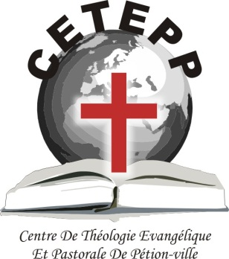

1-Ecrivez les 4 buts fondamentaux de l’introduction d’un message .

2-Ecrivez trois façons de commencer l’introduction .

3-Ecrivez les 4 buts de la conclusion d’un message .

- Ecrivez 5 façons de terminer un message .

- Ecrivez en ordre les 5 étapes a suivre pour construire un message .

- Ecrivez les trois résultats auxquels on peut s’attendre lorsqu’on construit un mes-
Sage autour de l’idée principale .

7-Donnez la définition de l’Homilétique ?

8-Qu’est-ce qu’on entend par aspect divin et aspect humain dans le domaine de la
Prédication ?

9-Ecrivez les quatre aspects de l’Homilétique .

10-Ecrivez 8 objectifs principaux d’une prédication .

11-Dans l’application d’un message quelle différence y a t-il entre ces deux parties distinctives : la motivation et l’actualisation .

12-Ecrivez les sept lois de l’Enseignement

13-Quelle différence y a t-il entre un sermon topique ou thématique , un sermon textuel et un sermon expositoire?

14- Définissez les mots , Exégèse, herméneutique et homilétique,

15- Quelle différence y-a-t-il entre prêcher et enseigner ?

16- Quels sont les 4 éléments du processus de l’exposition ?

